TOPIC MODELLING SKRIPSI PRODI MATEMAIKA PTKIN DI PULAU JAWA MENGGUNAKAN LDA DAN N-GRAM

Anisa Husna Nuha¹, Khalid²
^{1,2}Sistem Informasi, UIN Sunan Ampel Surabaya
email: 09010622004@student.uinsby.co.id¹, khalid@uinsa.ac.id²

Abstract: This study discusses the implementation of topic modeling using the Latent Dirichlet Allocation (LDA) method on abstract data for theses from the Mathematics Study Program of PTKIN in Java. The process began with the collection of 1,897 abstracts from seven universities, which then went through a pre-processing stage to prepare the data for further analysis. After that, the formation of bigram and trigram models was carried out and the calculation of the number of word occurrences using the bag of words model. The LDA method was applied by determining the number of topics and iterations at the beginning, then experiments were carried out with various combinations of parameters. This study tested four different iterations (100, 500, 1000, and 5000) and varying numbers of topics (2, 3, 4, and 5). The best results were obtained with the number of topics 3, because the number of topics 4 showed several overlapping clusters. This study suggests the use of expert-curated stopword lists to improve the accuracy of LDA modeling in the future.
Keywords: Topic Modelling; Latent Dirichlet Allocation; Abstract of Thesis

Abstrak: Penelitian ini membahas implementasi topic modelling menggunakan metode Latent Dirichlet Allocation (LDA) pada data abstrak skripsi Program Studi Matematika PTKIN di Pulau Jawa. Proses dimulai dengan pengumpulan 1.897 abstrak dari tujuh universitas, yang kemudian melalui tahap pre-processing untuk mempersiapkan data dalam analisis lebih lanjut. Setelah itu, dilakukan pembentukan bigram dan trigram model serta penghitungan jumlah kemunculan kata menggunakan model bag of words. Metode LDA diterapkan dengan menentukan jumlah topik dan iterasi di awal, kemudian dilakukan percobaan dengan berbagai kombinasi parameter. Penelitian ini menguji empat iterasi berbeda (100, 500, 1000, dan 5000) serta jumlah topik yang bervariasi (2, 3, 4, dan 5). Hasil terbaik diperoleh pada jumlah topik 3, karena jumlah topik 4 menunjukkan beberapa klaster yang beririsan. Penelitian ini menyarankan penggunaan daftar stopword yang dikurasi oleh pakar untuk meningkatkan akurasi pemodelan LDA di masa mendatang.

Kata kunci: Topic Modelling; Latent Dirichlet Allocation; Abstrak Skripsi

PENDAHULUAN

Penulisan skripsi merupakan aktivitas individu mahasiswa dalam mencapai gelar sarjana[1]. Skripsi berkontribusi dalam pengembangan ilmu pengetahuan dengan memperkaya literatur akademik serta menjadi referensi bagi penelitian selanjutnya. Melalui skripsi, mahasiswa dapat mengembangkan metode baru atau menerapkan konsep yang sudah ada untuk menyelesaikan permasalahan akademik maupun praktis. Banyaknya jumlah skripsi yang dihasilkan setiap tahun mencerminkan perkembangan ilmu pengetahuan di suatu bidang. Oleh karena itu, analisis topik diperlukan untuk mengidentifikasi tren penelitian dan menemukan kesenjangan yang dapat dijadikan peluang studi lebih lanjut.
Matematika sebagai induk ilmu yang lain (mother of sciences) memiliki peranan penting dalam perkembangan teknologi. Teknologi merupakan rangkuman dari beberapa ilmu terapan, sedangkan ilmu terapan bergantung pada ilmu dasar terkait[2]. Program Studi Matematika di PTKIN (Perguruan Tinggi Keagamaan Islam Negeri) berfokus pada pengembangan keilmuan matematika yang selaras dengan nilai-nilai Islam, mencakup kajian teoritis maupun aplikatif yang relevan dengan berbagai bidang. PTKIN di Pulau Jawa memiliki jumlah institusi yang lebih banyak dibandingkan wilayah lain, sehingga menyediakan lebih banyak data skripsi untuk dianalisis. Selain itu, keberagaman penelitian di PTKIN di Pulau Jawa mencerminkan berbagai pendekatan dan metode yang dapat memperkaya hasil pemodelan topik.
Latent Dirichlet Allocation (LDA) adalah teknik text mining untuk menemukan pola tertentu pada dokumen dengan membuat beberapa jenis topik yang berbeda, sehingga dokumen tidak dikelompokkan secara spesifik berdasarkan topik tertentu. Kinerja Latent Dirichlet Allocation (LDA) lebih baik dibandingkan dengan metode pemodelan topik yang lainnya dan dapat diimplementasikan untuk identifikasi topik majalah, klasifikasi, dan clustering[3]. Analisis topic modelling pada penelitian ini menggunakan metode LDA karena memiliki keunggulan yang dapat menggeneralisasikan dokumen (kumpulan kata) baru dengan lebih baik[4]. Berdasarkan penelitian sebelumnya, LDA terbukti efektif dalam mengelompokkan topik penelitian secara otomatis dan mengidentifikasi pola penelitian yang dominan. Penerapannya dalam skripsi akademik membantu menemukan hubungan antara topik yang sering muncul, sehingga memberikan wawasan bagi mahasiswa dan dosen dalam menentukan arah penelitian selanjutnya.
N-Gram merupakan pemecahan dan kombinasi berdasarkan jumlah N karakter dari sebuah kata atau string yang kemudian dibandingkan dengan kata yang telah disimpan pada koleksi kata (corpus). N-Gram memiliki keunggulan dalam pengecekan sebuah string (string matching), salah satunya dikarenakan N-Gram memiliki sensitivitas yang rendah terhadap kesalahan penulisan[5]. Penerapan N-Gram dalam topic modelling membantu menangkap hubungan antar kata yang sering muncul bersama, sehingga meningkatkan akurasi pemodelan topik. Kombinasi LDA dan N-Gram memungkinkan identifikasi frasa yang lebih bermakna dalam analisis teks, memberikan hasil yang lebih interpretatif dibandingkan hanya menggunakan unigram.

METODE

Metode penelitian adalah suatu pendekatan atau strategi yang digunakan oleh peneliti untuk merancang, melaksanakan, dan menganalisis suatu penelitian. Terdapat beberapa metode penelitian yang umum digunakan, dan pemilihan metode tersebut tergantung pada tujuan penelitian, jenis data yang dikumpulkan, dan kerangka kerja konseptual[6]. Kerangka metode penelitian ini dijelaskan pada gambar dibawah.
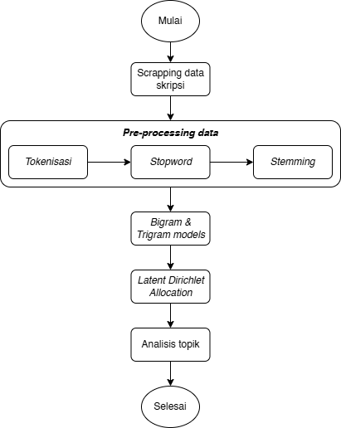
Gambar 1. wewd
Pengumpulan Data
Data yang digunakan dalam penelitian ini berasal dari skripsi mahasiswa Program Studi Matematika di PTKIN yang berlokasi di Pulau Jawa meliputi UIN Sunan Ampel Surabaya, UIN Sunan Gunung Djati Bandung, UIN Syarif Hidayatullah Jakarta, UIN Siber Syekh Nurjati Cirebon, UIN Sunan Kalijaga Yogyakarta, UIN Maulana Malik Ibrahim Malang dan UIN Walisongo Semarang. Pengumpulan data dilakukan dengan cara scraping dari repository skripsi online. Fokus utama analisis adalah pada bagian abstrak skripsi, yang diproses untuk mengidentifikasi pola topik menggunakan metode topic modelling.

Pre-processing
Pre-processing adalah tahap untuk melakukan transformasi data agar sesuai dengan format seharusnya dan dapat diproses. Tahapan preprocessing ada beragam tergantung pada kebutuhan, namun secara umum diantaranya, yaitu cleaning tweet, lowering case, normalisasi, stop-word, stemming, dan tokenizing. Cleaning dilakukan agar karakter yang bersifat noise dapat dihilangkan[7]. Data yang diperoleh dari abstrak skripsi perlu diproses sebelum dianalisis menggunakan metode topic modelling.

N-Gram
N-Gram merupakan pemecahan dan kombinasi berdasarkan jumlah N karakter dari sebuah kata atau string yang kemudian dibandingkan dengan kata yang telah disimpan pada koleksi kata (corpus)[5]. N-Gram dipilih karena mampu menangkap hubungan kata yang sering muncul secara bersamaan, sehingga dapat meningkatkan pemahaman konteks dalam analisis topik.

Latent Dirichlet Allocation
Latent Dirichlet Allocation (LDA) adalah teknik text mining untuk menemukan pola tertentu pada dokumen dengan membuat beberapa jenis topik yang berbeda, sehingga dokumen tidak dikelompokkan secara spesifik berdasarkan topik tertentu[3]. LDA dipilih karena mampu mengidentifikasi distribusi topik dalam kumpulan dokumen secara lebih akurat dibandingkan metode lainnya. Selain itu, LDA dapat menangani data dalam jumlah besar dan menghasilkan topik yang lebih interpretatif, sehingga cocok untuk analisis skripsi.

Analisis Topik
Analisis data dimulai dengan penerapan LDA pada abstrak skripsi yang telah diproses sebelumnya, di mana model akan mengidentifikasi distribusi probabilitas kata dalam setiap topik. Selanjutnya, coherence score digunakan untuk mengevaluasi kualitas model dengan berbagai jumlah topik guna menentukan jumlah topik yang optimal. Setelah mendapatkan hasil terbaik, interpretasi dilakukan dengan menelusuri kata-kata dominan dalam setiap topik untuk memahami tren penelitian yang muncul di Program Studi Matematika PTKIN.

HASIL DAN PEMBAHASAN

Pengambila Data
Pada tahapan pertama ini metode yang digunakan untuk mengambil data adalah metode scraping dengan menggunakan bahasa pemrograman python dengan package requests dan Beautiful soup. Hasil data skripsi yang berhasil diambil kemudian disimpan kedalam bentuk csv. Jumlah keseluruhan data yang disimpan adalah 1897 row. Berikut tabel perolehan masing-masing PTKIN.

Tabel 1. Tabel jumlah abstrak
PTKIN | Jumlah
UIN Maulana Malik Ibrahim Malang | 574
UIN Sunan Gunung Djati Bandung | 367
UIN Sunan Ampel Surabaya | 301
UIN Syarif Hidayatullah Jakarta | 288
UIN Sunan Kalijaga Yogyakarta | 247
UIN Walisongo Semarang | 88
UIN Siber Syekh Nurjati Cirebon | 32
Jumlah | 1897

Pre-processing Data
Preprocessing ini dilakukan dengan menggunakan aplikasi Visual Studio Code dengan bahasa python. Pada tahap ini yang pertama dilakukan adalah melakukan penginstallan dan pengaktifan beberapa library yang dibutuhkan. Berikut adalah salah satu abstrak yang telah melalui tahapan pre-processing.

Tabel 2. Tabel hasil pre-processing
Sesudah
[‘mahasiswa’, ‘candu’, ‘budaya’, ‘musik’, ‘efek’, ‘candu’, ‘terima’, ‘orang’, ‘dekat’, ‘dengar’, ‘aktif’, ‘musik’, ‘teliti’, ‘tuju’, ‘teliti’, ‘hasil’, ‘simulasi’, ‘selesai’, ‘model’, ‘matematika’, ‘papar’, ‘musik’, ‘uinsa’, ‘teliti’, ‘teliti’, ‘kuantitatif’, ‘model’, ‘epidemi’, ‘seir’, ‘simulasi’, ‘runge’, ‘kutta’, ‘orde’, ‘subjek’, ‘teliti’, ‘mahasiswa’, ‘uinsa’, ‘hasil’, ‘selesai’, ‘model’, ‘matematika’, ‘model’, ‘matematika’, ‘oleh’, ‘titik’, ‘timbang’, ‘bebas’, ‘musik’, ‘stabil’, ‘asimtotik’, ‘titik’, ‘timbang’, ‘endemik’, ‘stabil’, ‘sebar’, ‘musik’, ‘uinsa’, ‘turun’, ‘sebar’, ‘musik’, ‘uinsa’]

N-Gram models
Selanjutnya akan dilakukan proses tokenisasi menggunakan jenis token n-gram pada data yang telah di pre-proses sebelumnya. Pada peneltian ini menggunakan bigram dan trigram model yang terdapat pada library gensim. Untuk contoh penerapannya dapat dilihat pada Tabel. Contoh kalimat: ‘Operasi biner aljabar grup’

Tabel 3. Tabel pemecahan karakter
N-Gram | Pemecahan karakter
Unigram | [‘operasi’, ‘biner’, ‘aljabar’, ‘grup’]
Bigram | [‘operasi_biner’, ‘aljabar’, ‘grup’]
Trigram | [‘operasi_biner_aljabar’, ‘grup’]

Latent Dirichlet Allocation
Setelah tahap pre-processing selesai dan data diubah menjadi representasi Bag of Words, model Latent Dirichlet Allocation (LDA) diterapkan untuk mengidentifikasi topik dalam kumpulan abstrak skripsi. Pada proses ini, dilakukan berbagai percobaan dengan jumlah topik yang berbeda untuk menentukan konfigurasi yang paling optimal. Evaluasi model dilakukan dengan menghitung coherence score, yang digunakan untuk menilai seberapa baik topik yang dihasilkan. Dari hasil analisis, ditemukan bahwa jumlah topik tertentu menghasilkan coherence score tertinggi, yang menunjukkan bahwa model berhasil mengelompokkan skripsi ke dalam kategori yang lebih terstruktur dan bermakna.
Dalam penerapan metode LDA, dilakukan beberapa eksperimen untuk menentukan jumlah topik yang paling optimal. Proses ini melibatkan variasi jumlah topik serta iterasi guna memperoleh hasil yang lebih akurat. Penelitian ini menguji empat skenario iterasi, yaitu 100, 500, 1000, dan 5000, dengan jumlah topik yang divariasikan menjadi 2, 3, 4, dan 5. Setelah tahap ini, diperoleh 10 kata kunci utama yang mewakili setiap topik dalam dokumen, yang selanjutnya dianalisis lebih mendalam. Berikut tabel hasil dari proses LDA dibawah ini.

Tabel 4. Tabel proses LDA tiap topik
Topik 2 | Topik 3 | Topik 4
jawa timur | kanker | seleksi fitur
cluster | saham | fungsi kernel
jawa | learning rate | random forest
kabupaten | harga saham | akurasi sensitivitas
kota surabaya | kanker payudara | antri
nilai mape | bagi data | outlier
sebar_covid | harga | layan
metode arima | aljabar | akurasi presisi

Analisis Topik
Berdasarkan grafik nilai coherence yang dihasilkan dari empat variasi jumlah topik (2, 3, 4, dan 5) pada beberapa iterasi (passes), dapat disimpulkan bahwa jumlah topik 3 memberikan hasil paling optimal. Hal ini terlihat dari nilai coherence tertinggi yang mencapai sekitar 0.51 pada iterasi 1000, menunjukkan bahwa pemodelan topik pada jumlah ini menghasilkan kelompok topik yang lebih representatif dan bermakna dibandingkan jumlah topik lainnya. Meskipun jumlah topik 4 dan 5 juga menghasilkan nilai coherence yang cukup tinggi, nilai tersebut kurang stabil dan cenderung menunjukkan adanya tumpang tindih antar topik. Sementara itu, jumlah topik 2 memiliki nilai coherence paling rendah dan tidak konsisten. Oleh karena itu, pemilihan jumlah topik 3 dianggap paling ideal karena mampu menghasilkan topik yang lebih jelas, tidak saling beririsan, dan memiliki stabilitas yang lebih baik dalam proses iterasi. Berikut visualisasi topik 3 yang dianggap paling ideal.

Tabel 4. Tabel visualisasi dari topik 3
Iterasi | Visualisasi Topik 3
100 | 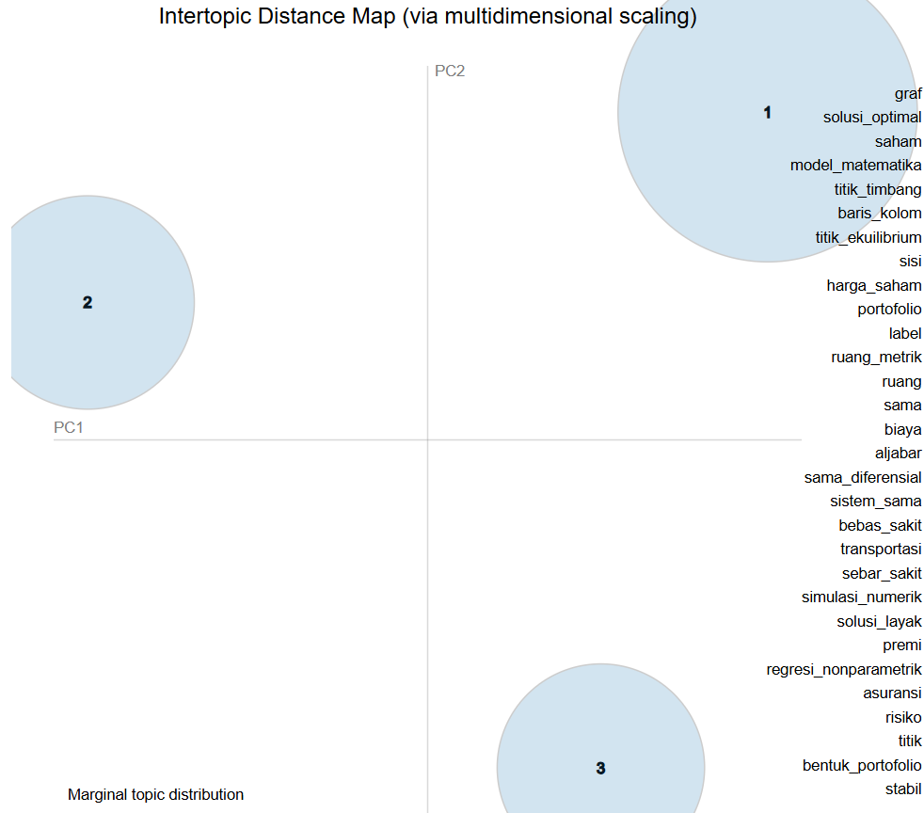
500 | 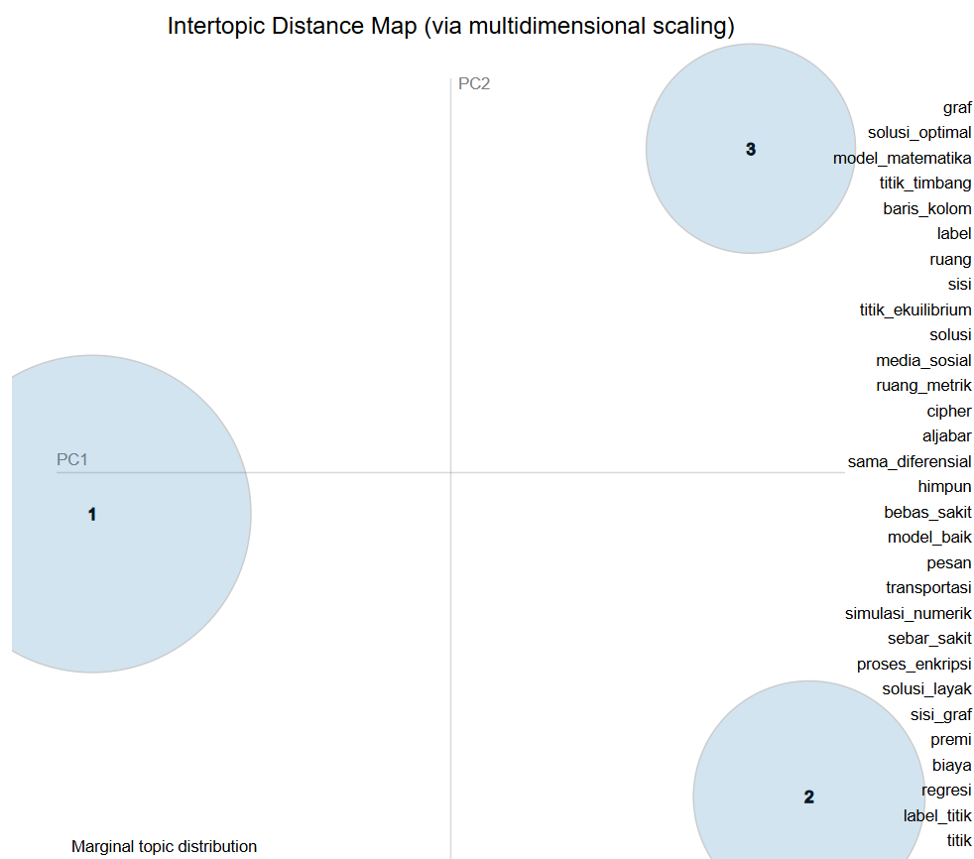
1000 | 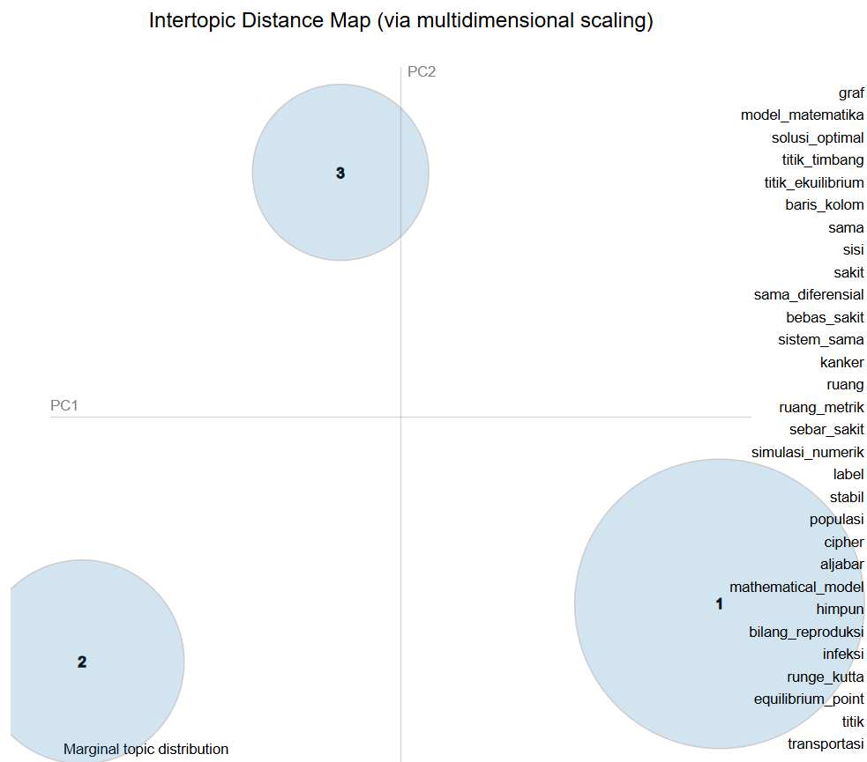
5000 | 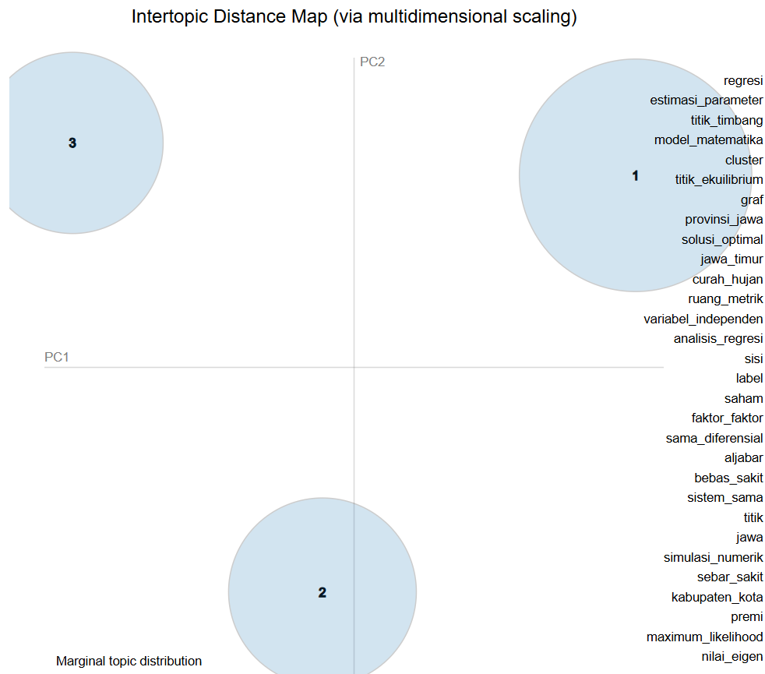

SIMPULAN

Proses implementasi topic modelling menggunakan metode Latent Dirichlet Allocation (LDA) pada data abstract skripsi Program Studi Matemarika PTKIN di Pulau Jawa dimulai dari tahap pengambilan data. Data yang diperoleh berjumlah 1897 abstrak skripsi yang diambil dari 7 universitas, data tersebut dipersiapkan melalui tahap pre-processing untuk mempermudah dalam topic modelling. Hasil dari pre-processing kemudian dimasukkan kedalam bigram dan trigram model. Setelah itu dihitung jumlah kemunculan setiap kata dengan model bag of words. Jumlah kemunculan setiap kata tersebut menjadi ukuran dalam metode Latent Dirichlet Allocation (LDA) untuk dimodelkan. Dalam metode LDA jumlah topik cluster dan jumlah iterasi ditentukan diawal. Percobaan yang dilakukan dengan mengubah jumlah topik dan jumlah iterasi. Hasil dari pemodelan topik tersebut kemudian dilakukan analisa untuk melihat seberapa lazim kata tersebut dalam suatu topik. Pada penelitian ini dilakukan percobaan sebanyak 4 uji iterasi dengan iterasi berbeda yakni: 100, 500, 1000, dan 5000. Sedangkan terhadap setiap uji iterasi dimasukkan jumlah topik yang berbeda yaitu: 2, 3, 4, dan 5. Hasil cluster topik terbaik didapat pada jumlah topik 3, dikarenakan pada jumlah topik 4 terdapat beberapa kluster yang berdekatan maupun beririsan, sehingga mempunyai kemungkinan berada dalam 1 cluster yang sama. Saran yang dapat dilakukan pada penelitian selanjutnya adalah dengan menanyakan pakar terkait stopword sehingga menghasilkan prediksi LDA menjadi lebih akurat.

DAFTAR PUSTAKA

[1] E. Maulidha and M. Salehuddin, “Kematangan Emosi Mahasiswa dalam Menyelesaikan Skripsi: Sebuah Studi Kepustakaan,” Al-Isyraq J. Bimbingan, Penyuluhan, dan Konseling Islam, vol. 4, no. 1, pp. 59–70, 2021.
[2] R. Adolph, “Kurikulum Prodi Matematika S1,” UIN Sunan Ampel Surabaya, 2016. https://uinsa.ac.id/fst/matematika/akademik (accessed Apr. 09, 2025).
[3] Angga Reni Dwi Astuti and N. Cahyono, “Analisis Topic Modelling Persepsi Pengguna Internet Menggunakan Metode Latent Dirichlet Allocation,” Indones. J. Comput. Sci., vol. 12, no. 1, pp. 326–334, 2023, doi: 10.33022/ijcs.v12i1.3155.
[4] M. Maryamah, R. Septiana, M. Hanif, C. T. Suhalim, F. Syamil, and A. D. G. S. Putra, “Perspektif Wisatawan Mancanegara (Wisman) Terhadap Pariwisata Indonesia menggunakan Latent Dirichlet Allocation (LDA),” Pros. Semin. Nas. Sains Data, vol. 3, no. 1, pp. 142–152, 2023, doi: 10.33005/senada.v3i1.104.
[5] I. G. Anugrah, “Penerapan Metode N-Gram dan Cosine Similarity Dalam Pencarian Pada Repositori Artikel Jurnal Publikasi,” Build. Informatics, Technol. Sci., vol. 3, no. 3, pp. 275–284, 2021, doi: 10.47065/bits.v3i3.1058.
[6] A. Mustika, “Journal of Data Science and Information System (DIMIS) Permodelan Sistem Informasi Penjualan Barang Menggunakan Metode Scrum,” J. Data Sci. Inf. Syst., vol. 2, no. 1, pp. 1–8, 2024, [Online]. Available: https://doi.org/10.58602/dimis.v2i1.97
[7] S. Shevira, I. M. A. D. Suarjaya, and P. W. Buana, “Pengaruh Kombinasi dan Urutan Pre-Processing pada Tweets Bahasa Indonesia,” JITTER J. Ilm. Teknol. dan Komput., vol. 3, no. 2, p. 1074, 2022, doi: 10.24843/jtrti.2022.v03.i02.p06.

